LỚP 2: (Bài 19)
ĐỘNG TÁC BỤNG, PHỐI HỢP – TRÒ CHƠI
I. Yêu cầu cần đạt
- Thực hiện được động tác vươn thở; động tác tay, chân, lườn, bụng, phối hợp của bài thể dục PTC.
- Tích cực tham gia các trò chơi vận động, có trách nhiệm trong khi chơi trò chơi và hình thành thói quen tập luyện TDTT.
- Biết thực hiện vệ sinh sân tập, thực hiện vệ sinh cá nhân để đảm bảo an toàn trong tập luyện.
- Đoàn kết, nghiêm túc, tích cực trong tập luyện và hoạt động tập thể.
II. Địa điểm – Đồ dùng dạy học
- Địa điểm: Trên sân trường, vệ sinh sạch sẽ đảm bảo an toàn
- Đồ dùng dạy học
+ Giáo viên chuẩn bị: Tranh ảnh, trang phục thể thao, còi phục vụ trò chơi.
+ Học sinh chuẩn bị: Giày thể thao.
III. Các hoạt động dạy học
Nội dung | LVĐ |  | Phương pháp, tổ chức và yêu cầu
 | T. G | S. L | Hoạt động GV | Hoạt động HS
I. Phần mở đầu  1.Nhận lớp  - Kiểm tra sĩ số lớp  - Kiểm tra sức khỏe HS  - Phổ biến nội dung yêu cầu bài học.  2. Khởi động  a) Khởi động  - Xoay các khớp cổ tay, cổ chân, vai, hông, gối,...  b) Trò chơi “tàu hỏa chạy”  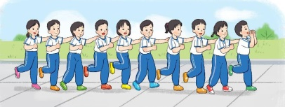  II. Hình thành kiến thức mới:  - Động tác bụng.  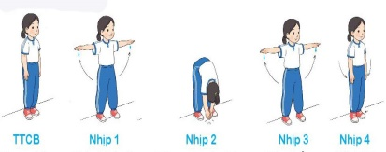  - Động tác phối hợp.  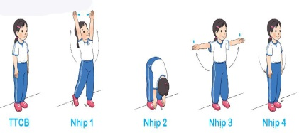  III. Luyện tập: Ôn tập tất cả các động tác đã học  - Tập đồng loạt  - Tập theo tổ nhóm  - Tập theo cặp đôi  - Thi đua giữa các tổ  - Trò chơi “bỏ khăn”.  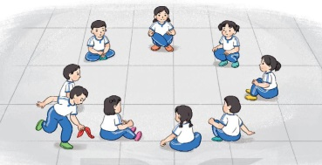  - Bài tập PT thể lực:  IV. Vận dụng:  - Quan sát tranh trả lời câu hỏi trong SGK  - Thả lỏng cơ toàn thân.  - Nhận xét, đánh giá chung của buổi học. | 5’  1-2  10’  15’  5’ | 2x8  1-2  1-2  1x8 | - Gv nhận lớp, thăm hỏi sức khỏe học sinh.  - Phổ biến nội dung, yêu cầu giờ học.  - Gv HD học sinh khởi động.  - GV hướng dẫn chơi  - Cho HS quan sát tranh  - GV làm mẫu động tác kết hợp phân tích kĩ thuật động tác.  - Hô khẩu lệnh và thực hiện động tác mẫu  - Hô nhịp kết hợp tập cho HS thực hiện theo các động tác.  - GV cùng HS nhận xét, nhắc những chỗ thường sai  - GV hô - HS tập theo GV.  - Gv quan sát, sửa sai cho HS.  - Lần 1, 2: GV điều khiển kết hợp nhắc nhở cách thực hiện  - Lần 3,4: yêu cầu cán sự lớp điều khiển  - GV quan sát, nhắc nhở giúp đỡ  - Y,c Tổ trưởng cho các bạn luyện tập theo khu vực.  - Quan sát, nhắc nhở và sửa sai cho HS  - Phân công tập theo cặp đôi  GV Sửa sai  - GV tổ chức cho HS thi đua giữa các tổ.  - GV và HS nhận xét đánh giá tuyên dương.  - GV nêu tên trò chơi, hướng dẫn cách chơi, tổ chức chơi thở và chơi chính thức cho HS.  - Nhận xét tuyên dương và sử phạt người phạm luật  - Cho HS bật cao tại chỗ hai tay chống hông 10 lần  - Yêu cầu HS quan sát tranh trong sách trả lời câu hỏi BT3.  - GV hướng dẫn  - Nhận xét kết quả, ý thức, thái độ học của hs. | - LT báo cáo cho GV  Δ  - Thực hiện khởi động  Δ  - HS Chơi trò chơi.  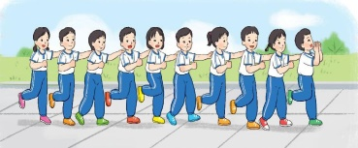  - Quan sát tranh  - HS quan sát GV làm mẫu  Δ  - Lắng nghe  - Đội hình tập luyện đồng loạt.  Δ  - ĐH tập luyện theo tổ  GV  - HS vừa tập vừa giúp đỡ nhau sửa động tác sai  - Từng tổ lên thi đua - trình diễn  - Chơi theo hướng dẫn  - HS thực hiện và kết hợp đi lại hít thở.  - HS trả lời  - HS thực hiện thả lỏng  - Lắng nghe

IV. Điều chỉnh sau bài dạy:----------------------------------------------------------------------------------------------------------------------------------------------------------------------------

